Đồ án 2 – Gomoku

# Mô tả

Sử dụng WPF để viết client cho trò chơi Caro tại server <http://gomoku-lajosveres.rhcloud.com/>

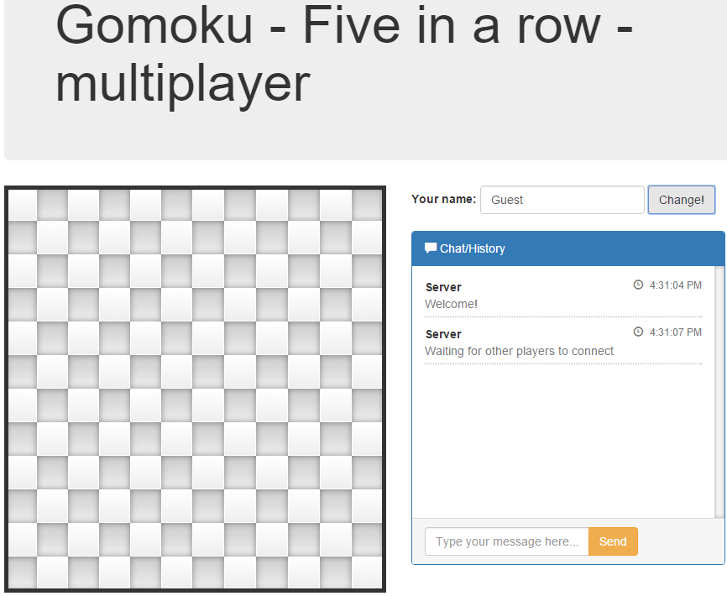

# Các chức năng cần xây dựng

1. Vẽ bàn cờ caro 12x12 tự động thay đổi kích thước tương ứng với kích thước của cửa sổ và các giao diện chức năng tương tự như trên web.
2. Thực hiện chức năng chơi caro và xác định thắng thua:
   1. Hai người luân phiên chơi offline với nhau.
   2. Người chơi với máy.
3. Thực hiện kết nối với server và cho phép:
   1. Đặt tên và đăng ký chơi.
   2. Cho phép chat với nhau.
   3. Người chơi online.
   4. Máy tự động chơi online.

# Nâng cao

1. Thiết kế và xử lý giao diện dựa trên MVVM.

# Tham khảo

* <https://github.com/vlajos/gomoku>
* <https://github.com/Quobject/SocketIoClientDotNet/>

# Thang điểm

|  |  |  |
| --- | --- | --- |
| STT | Chức năng | Điểm |
| Offline | | |
| 1 | Hiển thị giao diện tương tự như mô tả đồ án | 0,5 |
| 2 | Cố định cột bên phải và thay đổi kích thước bàn cờ tùy theo kích thước của cửa sổ | 0,5 |
| 3 | Khi gõ message và bấm Send sẽ bổ sung dòng tương ứng vào khung chat (bao gồm tên, thời gian chat, nội dung chat) | 0,5 |
| 4 | Đảm bảo đúng luật chơi (không được đánh vào ô đã có người đánh rồi, trên 5 ô liên tiếp nhau sẽ thắng, …) | 1 |
| 5 | Hai người luân phiên chơi với nhau | 1 |
| 6 | Người chơi với máy | 1 |
| 7 | Chức năng máy tính toán nước chơi phải được thực hiên trên một thread riêng để tránh làm treo ứng dụng | 1 |
| Online | | |
| 8 | Kết nối, đặt tên và đăng ký tên | 1 |
| 9 | Chat với nhau | 1 |
| 10 | Người chơi online | 1 |
| 11 | Máy tự chơi online | 1 |
| 12 | Cấu hình IP của server được lưu ở app.config và có thể thay đổi mà không cần biên dịch lại ứng dụng | 0,5 |
| Nâng cao | | |
| 13 | Áp dụng mô hình MVVM và Prism | 1 |
| 14 | Quá trình làm việc được cập nhật liên tục bằng Git (Bitbucket/Github) | 1 |
| 15 | Chạy được trên Windows Phone | 1 |
| 16 | … |  |